UDC 378.14: 371.214.46:[004.78:51]

Computer Tools “Trace” and “Locus” in Dynamic Mathematics Software

Marina Drushlyak
Sumy State Pedagogical Makarenko University, Ukraine
40002, Sumy
PhD (Physical and Mathematical Sciences), Senior Lecturer
E-mail: marydru@mail.ru

Abstract. The article describes the results of use of tools "Trace" and "Locus" in dynamic mathematics software. Examples of solutions of stereometric locus problems to construct static traces in software GeoGebra5.0, Cabri3D and plane geometry problems to construct both static traces and traces that are perceived as independent dynamic objects in software MathKit and GeoGebra are given. Attention is focuses on the differences of the actions of these tools. Author notes the possibility of forming a logical and constructive thinking with their use.
Keywords: dynamic mathematics software, computer tools, trace, locus, locus problem, MathKit, GeoGebra, Cabri3D.

Введение. Одним из важных элементов в системе математического образования является учитель математики, и то, как он подготовлен к выполнению профессиональной деятельности, непосредственно влияет на уровень подготовки подрастающего поколения и опосредованно на общество в целом. Этот тезис обуславливает пристальное внимание к системе подготовки учителя математики. Особенно это касается востребованного и вместе с тем взвешенного использования специализированных программных средств, призванных поддержать учебный процесс и предоставить учителю возможность не только облегчить усвоение математических понятий, а и заинтересовать учащихся изучением математики.
На сегодняшний день разработано большое количество компьютерных средств поддержки изучения математики, среди которых особой группой выделяются программы динамической математики – GeoGebra, Математический Конструктор, Живая математика, Cabri3D, Gran (Gran1, Gran2d, Gran3d), DG и т.д. Определяющей характеристикой упомянутых программ есть возможность конструировать такие математические объекты (базовые геометрические фигуры, сложные геометрические конструкции, графики функций и т.д.), которые затем можно интерактивно изменять. Именно эта идея динамического изменения объектов через интерактивное взаимодействие пользователя и компьютерной программы позволяет организовать исследование относительно требований подтвердить или опровергнуть какой-либо факт.
Анализ актуальных исследований. Возможность интерактивных изменений математических объектов средствами информационных технологий стала определяющей и в совершенствовании методики обучения математике. В частности, использованию специализированных математических программ в учебном процессе до сих пор посвящается большое количество научно-методических исследований: среди результатов, изложенных русским и украинским языком, стоит отметить работы [1, 2], где описаны идеи по привлечению программ Gran2d и DG, а также работы [3-5] об использовании программ Живая Геометрия и Математический Конструктор и [6] о внедрении в учебный процесс интерактивной системы GeoGebra.
Перечень компьютерных математических инструментов каждой из упомянутых программ достаточен для качественной поддержки учебного процесса, но отличается функциональностью и способом применения, что позволяет рекомендовать или не рекомендовать отдельные системы динамической математики для решения определенных классов задач. Так, например, в среде Cabri3D можно строить пространственные фигуры, динамически вращать их, строить сечения и развертки, но в программе не предусмотрена возможность использования аналитического аппарата.
Вместе с тем, осознавая необходимость и важность организации динамических исследований в математике, разработчики такого контента предусматривают обязательное наличие инструментов, которые позволяют создавать и оперировать объектами, имеющими определенное свойство, то есть предусматривают поддержку решения задач на геометрические места точек (ГМТ). Этими инструментами являются След и Локус.
Действие инструмента След подразумевает «подкрашивание» тыльной стороны объекта (как правило, точки), который во время движения будет фиксировать на экране определенную траекторию. Такой след представляет собой некоторое изображение, которое не воспринимается программой как самостоятельный объект. Оно (это изображение) остается в своем первоначальном виде при любых дальнейших изменениях исходной конструкции.
Заметим, что в некоторых средах (в частности, это Живая Геометрия, Математический конструктор, GeoGebra, Cabri3D) команда построения следа применима не только к точкам, а и к другим объектам (отрезкам, прямым, окружностям, многоугольникам и т.п.). Но такие объекты под действием инструмента След образуют ресурсоемкие конструкции, и работа программы может сильно замедлиться.
В отдельных версиях программ динамической математики разработчики наряду с инструментом для построения статического следа предлагают использовать инструмент Локус (слово «локус» в переводе с латинского означает «место»), результатом действия которого является также ГМТ, но это ГМТ воспринимается виртуальной оболочкой как активная динамическая кривая (или самостоятельный математический объект).
Для построения динамического следа по данным задачи нужно предусмотреть «точку-карандаш», которая будет обладать нужным свойством, и обеспечить механизм для автоматической прорисовки искомой фигуры. Для этого дополнительно создается «точка-водитель», от которой зависит вся будущая конструкция и которую можно передвигать в пределах определенной траектории. Перемещение «точки-водителя» по указанной траектории обеспечивает автоматическое построение искомого ГМТ или его части.
По утверждениям разработчиков, построенная Локусом кривая является активной и во время динамических изменений базовой конструкции – к таким объектам можно привязывать точки, фиксировать их пересечение с другими линиями (в том числе, и с другими ГМТ), строить их образы при преобразованиях и т.д.
Исследование описанных инструментов в программах динамической математики выявило различные подходы разработчиков к названию этих инструментов и к их позиционированию: построение статического следа (инструмент След) чаще реализуется через контекстное меню в свойствах объекта, инструмент Локус выступает отдельным самостоятельным инструментом автоматического поиска ГМТ (более детально в табл.1).
Таблица 1
Получение ГМТ инструментами След и Локус
Программа динамической математики | Построение следа  как статического ГМТ (инструмент След) | Построение следа  как динамичного ГМТ (инструмент Локус)
Gran2d | Свойства следа/ Оставлять след | Создать ГМТ
DG | Свойства следа/ Оставлять след | Динамический след
Живая Геометрия | Оставлять след (объект) | Живой след
Математический конструктор | Следы | Геометрическое место точек
Cabri 3D | Trajectory | -
GeoGebra | Оставлять след | Локус
GeoGebra 5.0  (полотно 3D) | Оставлять след | -

На первый взгляд инструмент Локус является более мощным инструментом, чем След, а потому должен быть и более востребованным при решении задач курса элементарной математики, но детальный анализ этих инструментов не дает однозначного ответа в пользу одного из них.
Цель исследования: привести примеры решения задач на отыскание ГМТ с привлечением инструментов След и Локус в различных программах динамической математики и продемонстрировать принципиальные отличия этих инструментов.
Обсуждение. Задачи на плоские геометрические места точек и методика обучения их решать достаточно представлены в информационном пространстве, что отмечается, в частности, в [7]. Но вопрос привлечения программ динамической математики к решению стереометрических задач в научно-методической литературе и информационных интернет-источниках освещены мало, хотя задачи на построение пространственных ГМТ считаются достаточно сложными из-за часто не сформированного пространственного воображения школьников. Именно поэтому, а также для демонстрации дополнительных возможностей программ динамической математики в области стереометрии приведем примеры решения стереометрических задач на ГМТ.
Проведенный нами анализ компьютерных инструментов показал, что возможность построения динамического следа для геометрических 3d-объектов предусмотрены в Cabri3D и GeoGebra5.0. Так, в программе Cabri3D содержится компьютерный инструмент Trajectory 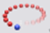, применение которого позволяет визуализировать построение 3d-объекта как динамического следа не только точки, но и отрезка, линии, окружности, многоугольника и др.
Пример 1 (Cabri3D). Определить форму тела, которое образуется при вращении прямоугольного треугольника вокруг одного из катетов [8; 106].
Решение. Алгоритм решения может быть таким (в скобках на английском будем указывать название нужного инструмента построения):
1) строим окружность в базовой плоскости (Circle);
2) строим прямую (Line), которая проходит через центр окружности перпендикулярно к базовой плоскости;
3) строим треугольник, вершинами которого являются центр окружности, произвольная точка на окружности и произвольная точка на прямой (Triangle);
4) прячем с помощью контекстного меню (Hide/Show) вертикальную прямую и окружность как вспомогательные объекты конструкции (рис.1а);
5) строим динамический следует гипотенузы треугольника (Trajectory) (рис.1б).
Изменяя положение вершины треугольника в базовой плоскости (вершина будет двигаться по окружности), и тем самым вращая треугольник вокруг его катета, получаем изображение искомого тела. Это конус (рис.1в).

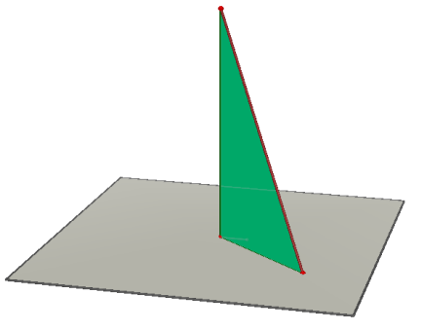 | 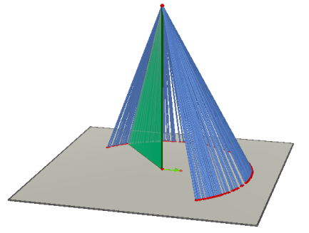 | 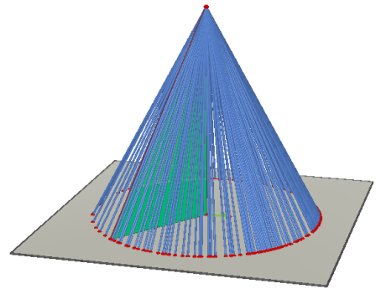
а) | б) | в)
Рис.1. Построение конуса как тела вращения (пример 1)

Полученное тело построено как статическое ГМТ, и поэтому его невозможно интерактивно изменить. Попытка дальнейших манипуляций с полученным конусом показывает возможность осуществлять только геометрические преобразования (параллельный перенос, поворот и т.д.).
Пример 2 (GeoGebra5.0). На прямой, которая проходит через точку А перпендикулярно к плоскости треугольника АВС, взято произвольную точку D. Найти ГМТ пересечения высот треугольника DВС. [9; 36]
Решение. Алгоритм построения может быть таким:
1) строим треугольник АВС (Многоугольник);
2) через точку А проводим прямую, которая перпендикулярна плоскости АВС (Перпендикулярная прямая);
3) на построенной прямой берем произвольную точку D (Точка);
4) строим треугольник DВС (Многоугольник);
5) проводим высоты ВЕ и CF треугольника DВС (инструменты Перпендикулярная прямая, Пересечение, Отрезок);
6) находим точку G пересечения высот BE и CF (Пересечение);
7) в свойствах точки G указываем Оставлять след.
Двигая точку D вдоль прямой, получим искомое ГМТ (рис.2).
Оказывается, что это окружность с диаметром HL (Н – точка пересечения высот треугольника АВС, L – основание высоты, опущенной из точки А на сторону ВС), которая лежит в плоскости, перпендикулярной плоскости треугольника АВС.

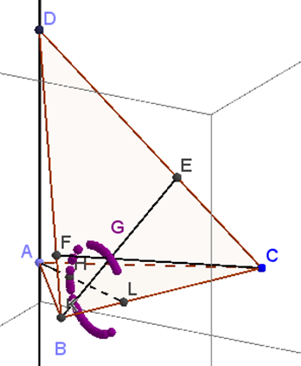

Рис. 2. Построение ГМТ (пример 2)

Полученный след является статическим объектом, который, как показывает практика, нельзя динамически изменять в дальнейшем.
Мы рассмотрели примеры построений статических следов, которые позволяют лишь увидеть форму искомого геометрического объекта. При этом найденный объект не является активным. Это не всегда приемлемо в проведении полноценных исследований, поэтому в следующих примерах наряду с инструментом След будем использовать и инструмент Локус.
Пример 3 (Математический конструктор). Найти множество точек плоскости, сумма расстояний которых от двух данных точек есть величина постоянная. [10; 79]
Решение. Выполним следующие действия.
1. Отметим две данные точки D и E.
2. Построим на отдельной прямой отрезки АС и СВ так, чтобы DE<AB, а прямую спрячем. Заметим, что условие построения отрезков на прямой не обязательно, но построенные таким способом точки А, В, С будут двигаться только по прямой, а не по всей плоскости, благодаря чему конструкция будет выглядеть более совершенной.
3. Построим окружность радиуса АС с центром в точке D и окружность радиуса ВС с центром в точке Е.
4. Найдем точки G и F пересечения построенных окружностей (рис. 3а).
5. Спрячем окружности.
6. В свойствах точек G и F закажем услугу Оставлять след .
7. Двигаем точку С вдоль отрезка АВ. Точки G и F при этом описывают кривую, которая образует эллипс.
Предложенная конструкция позволяет изменить длину отрезка АВ или изменить расстояние между точками D и E, тем самым ожидая, что изменится и найденное ГМТ. Но, как показывает практика, чтобы получить обновленное ГМТ, нужно снова точкой С «пробежать» отрезок АВ, и при этом старый эллипс не пропадет, а останется на экране, причем без изменений (рис. 3б).

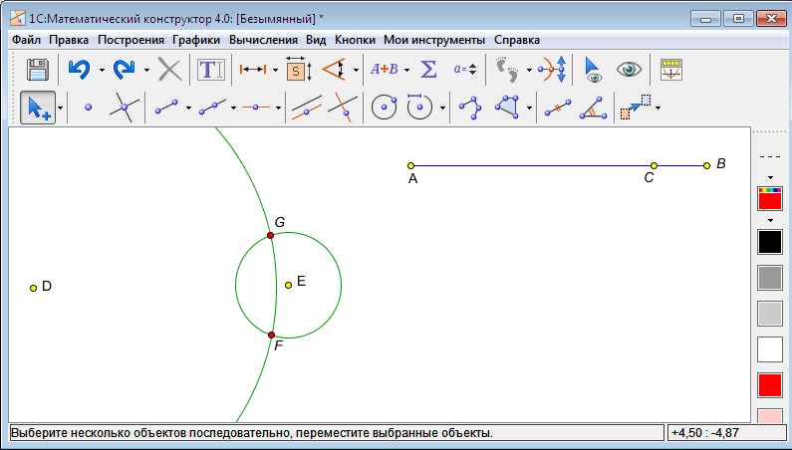 | 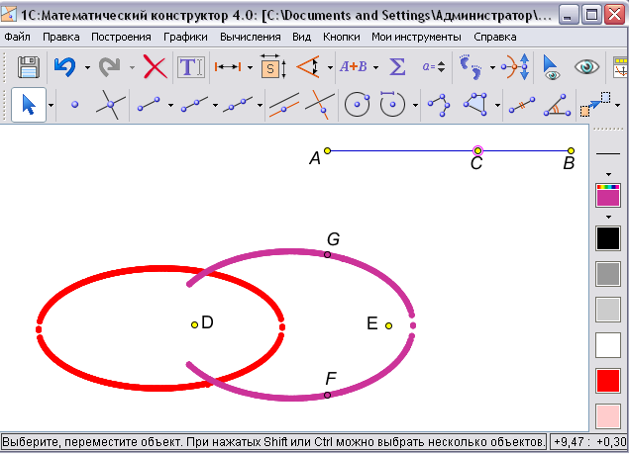
а) | б)
Рис.3. Построение ГМТ инструментом След (пример 3)

Вместе с тем, именно такой результат действия инструмента След позволяет зафиксировать и сравнить результаты в зависимости от расположения исходных точек или других фигур при изменении базовой конструкции, что уместно, например, во время исследования свойств изучаемого объекта (например, эллипса, как в примере 3).
Теперь построим это же ГМТ, используя инструмент Локус 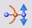. «Точкой-водителем» будет выступать точка С, «точкой-карандашом» – сначала точка G, а затем точка F (рис. 4а).
Результат действия инструмента Локус мгновенно отображается на экране и является активным объектом, который изменяется вместе с изменением длины отрезка АВ или расстояния между точками D и E (рис. 4б).
В случае применения Локуса при изменении базовой конструкции сохраняется только текущий результат, что будет целесообразным, например, во время подбора нужных размеров объекта без фиксации промежуточных изображений.

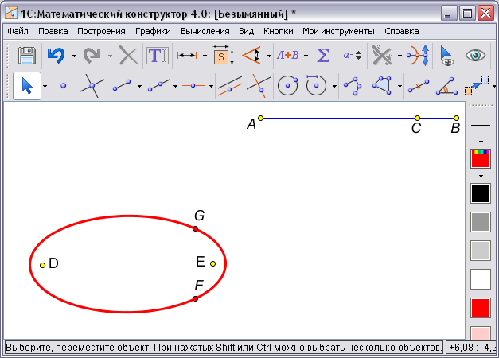 | 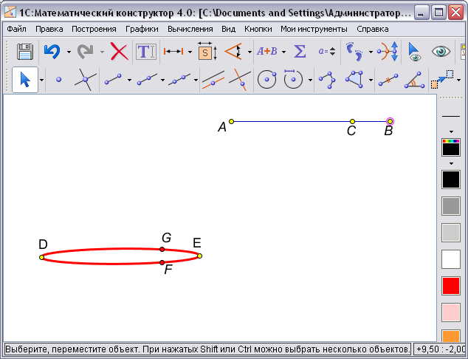
а) | б)
Рис.4. Построение ГМТ инструментом Локус (пример 3)

Заметим, что для корректной работы инструмента Локус нужно правильно указать Диапазон параметра в Свойствах объекта, чтобы ГМТ строилось сразу, а не по отдельным частям.
Как правило, инструменты След и Локус используются при решении геометрических задач, но их можно и стоит применять при решении задач алгебры и начал анализа. Так, например, в [4] предложено осуществить построение графика производной по графику данной функции, исходя из геометрического смысла производной.
Пример 4 (GeoGebra5.0). Построить график производной для функции .
Решение. Алгоритм действий следующий:
1) строим график функции через строку ввода;
2) строим касательную к графику функции, предварительно задав на графике точку А (после выбора инструмента Касательная в точке А графика функции появится касательная, проходящая через эту точку);
3) вычисляем угловой коэффициент касательной инструментом Наклон прямой, численно равный производной заданной функции в точке А;
4) строим точку с переменными координатами , которая принадлежит графику производной, где – абсцисса точки А, k – угловой коэффициент касательной;
5) с помощью инструмента Локус строим график производной заданной функции как ГМТ, которое определяется «точкой-водителем» А «точкой-карандашом» В (рис. 5а).
Заметим, что при изменении исходной функции, например, на функцию (рис. 5б) соответственно изменяется и график производной, то есть данную модель можно считать универсальной для построения графиков производных.
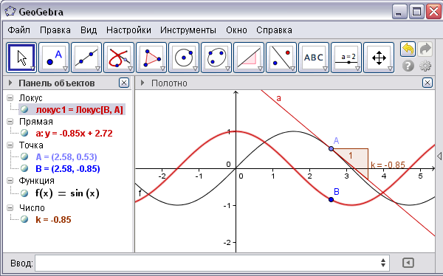 | 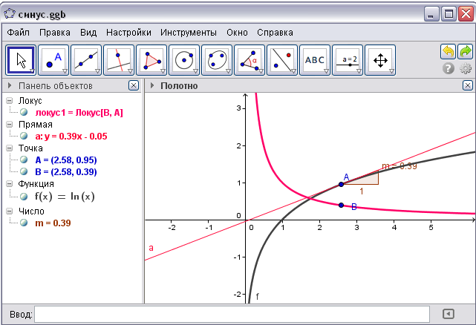
а) | б)
Рис.5. Построение графика производной
на основе ее геометрической интерпретации (пример 4)

Пример 5 (GeoGebra5.0). Найти критические точки и промежутки монотонности функции [11; 139]
Решение. Опишем последовательность действий в среде GeoGebra5.0.
Через строку ввода зададим функцию f(x) и ее производную (команда Производная [f(x)]).
Критические точки – это нули и точки разрыва производной заданной функции или точки пересечения графика производной функции с осью абсцисс и точки, в которых производная не существует. Поэтому критическими будут точки (абсцисса точки В), (в этой точке производная не существует) и (абсцисса точки А).
Определим промежутки убывания функции, которые совпадают с промежутками постоянного отрицательного знака ее производной. Для этого воспользуемся утверждением: если из точек графика производной провести вверх вертикальные лучи, то они пересекут ось абсцисс тогда и только тогда, когда точки графика лежат в нижней полуплоскости. Это предопределяет следующий алгоритм действий:
1) возьмем произвольную точку С на графике производной;
2) через строку ввода зададим вектор (команда Вектор[(0,0),(0,1)]);
3) выполним параллельный перенос точки С на вектор и – получим точку ;
4) построим луч и найдем точку E его пересечения с осью абсцисс. Такие «сложные» действия нужны для того, чтобы учитывалось только направление вверх, и не происходило простое соединение точек С и ;
5) инструментом Локус строим ГМТ («точка-карандаш» – это точка E, «точка-водитель» - это точка С (рис. 6а). По оси ОХ получим ГМТ, которое определит промежутки убывания функции.
С учетом области определения ответом будет .
Благодаря тому, что построен локус, а не простой след точки, при изменении направления вектора на противоположное (рис. 6б), например, на , сразу получим промежутки возрастания функции: .

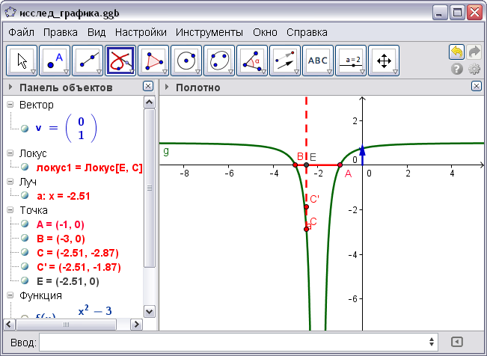 | 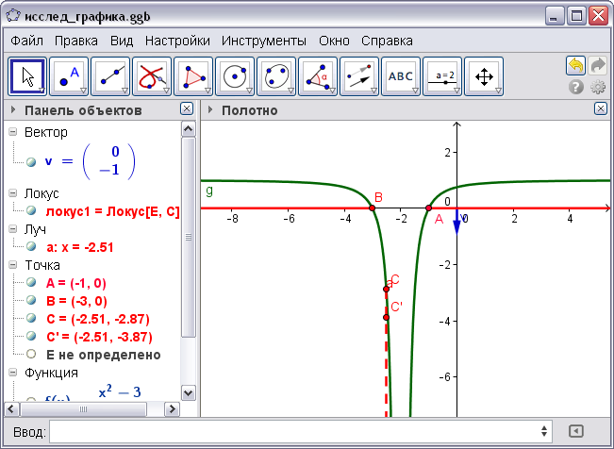
а) | б)
Рис. 6. Построение промежутков монотонности функции (пример 5)

Заметим, что описанная идея позволяет найти область определения и область значений функции, промежутки выпуклости/вогнутости графика функции, опираясь не на аналитические расчеты, как обычно принято при изучении производной, а на конструктивные построения, что смещает методические акценты в изучении этой темы. Мы не просим учеников искать производную аналитически, а хотим, чтобы они могли применить определение производной и ее свойства именно для конструктивного (!) поиска промежутков монотонности. А это принципиально другой подход, который требует привлечения не только математических знаний и логики, а и творческих поисков и креатива.
Наш опыт работы с этими инструментами говорит о том, что их следует различать не только между собой в рамках одной среды, а и в различных средах из-за их разного функционального потенциала
В таблице 2 приведены сравнительные характеристики возможностей оперирования объектами, которые созданы инструментами След и Локус в некоторых программах динамической математики.
Таблица 2
Возможность оперирования ГМТ-объектами,
которые образованы инструментами След и Локус
Варианты операций  с ГМТ-объектом | ГМТ-объект, созданный Следом или Локусом | Gran2d | Gran3d | DG | ЖГ | МК | Cabri3D | GeoGebra | GeoGebra5.0  Полотно 3D
Динамическое изменение ГМТ при изменении исходных объектов | След | - | * | - | - | - | - | - | -
Динамическое изменение ГМТ при изменении исходных объектов | Локус | + | * | + | + | + | * | + | *
Активизация ГМТ как самостоятельного объекта | След | - | * | - | - | - | + | - | -
Активизация ГМТ как самостоятельного объекта | Локус | - | * | - | + | + | * | + | *
Привязка точки к ГМТ | След | - | * | - | - | - | - | - | -
Привязка точки к ГМТ | Локус | - | * | - | + | + | * | + | *
Нахождение точек пересечения с другими объектами | След | - | * | - | - | - | - | - | -
Нахождение точек пересечения с другими объектами | Локус | - | * | - | - | + | * | - | *
Построение касательной (нормали) | След | - | * | - | - | - | - | - | -
Построение касательной (нормали) | Локус | - | * | - | - | + | * | - | *
Построение параллельной прямой (перепендикуляра) | След | - | * | - | - | - | - | - | -
Построение параллельной прямой (перепендикуляра) | Локус | - | * | - | - | - | * | - | *
Определение длины ГМТ | След | - | * | - | - | - | - | - | -
Определение длины ГМТ | Локус | - | * | - | - | - | * | - | *
Определение угла ГМТ | След | - | * | - | - | - | - | - | -
Определение угла ГМТ | Локус | - | * | - | - | - | * | - | *
Определение площади ГМТ | След | - | * | - | - | - | - | - | -
Определение площади ГМТ | Локус | - | * | - | - | - | * | - | *
Определение углового коэффициента ГМТ | След | - | * | - | - | - | - | - | -
Определение углового коэффициента ГМТ | Локус | - | * | - | - | - | * | - | *
Динамический след (Локус) | След | - | * | - | - | - | - | - | -
Динамический след (Локус) | Локус | - | * | - | + | + | * | + | *
Заполнение внутренней области | След | - | * | - | - | - | - | - | -
Заполнение внутренней области | Локус | - | * | - | - | - | * | - | *
Геометрические преобразования ГМТ | След | - | * | - | - | - | + | - | -
Геометрические преобразования ГМТ | Локус | - | * | - | - | - | * | - | *
* – услуга не предусмотрена

Анализ таблицы, в частности, говорит о том, что не стоит надеяться на наличие обоих инструментов в каждом конкретном пакете динамической математики одновременно, а также не стоит ожидать того, что ГМТ, построенное инструментом Локус, всегда будет восприниматься средой как самостоятельный и полноценный объект. Вместе с тем использование каждого из этих инструментов в контексте обучения математике является востребованным. Их использование способствует формированию логического мышления и конструктивных умений именно благодаря заложенной в инструменты идее построения ГМТ как точек, которым характерно некоторое свойство, что, в свою очередь, является залогом формирования качественного математического знания.
Заключение. Программы динамической математики могут значительно облегчить получение математических знаний, поскольку содержат готовый набор типовых инструментов для решения задач геометрии, алгебры и начал анализа. Вместе с тем каждый из пакетов имеет собственную «изюминку», что определяет целесообразность изучения учителем математики нескольких пакетов для выбора оптимального в поддержку отдельной темы.
Среди инструментов программ динамической математики стоит различать инструменты След и Локус, использование которых содействует формированию навыков логического мышления и конструктивного подхода.
Компьютерный инструмент Локус имеет преимущества по сравнению с инструментом След за счет автоматизации построения:
- при условии корректного использования он сразу выводит на экран искомое ГМТ;
- ГМТ, найденное инструментом Локус, часто воспринимается программой как динамическая кривая, к которой можно привязать точку, найти пересечение с другими объектами и т.п, но которая, к сожалению, не всегда выступает как действительно полноценный объект используемого математического пакета.
Вместе с этим использование именно инструмента След с позиций методики обучения математике может оказаться более эффективным из-за потребности в фиксации промежуточных результатов поисков, а также в наработке навыков создания «точки-карандаша» и «точки-водителя» для дальнейшего использования инструмента Локус .
Наряду с позитивом от использования инструментов След и Локус отметим, что привлечение программ динамической математики – это лишь часть работы учителя в деле обучения математике: использование компьютерных математических инструментов предусматривает возможность конструктивного поиска ответа или предоставления подсказки на пути аналитического решения задачи, но не освобождает от обоснования результата и не гарантирует автоматическое усвоение математического знания. Поэтому их активное использование необходимо вместе с обязательным формированием критического взгляда на результат и его логической интерпретацией.

Примечания:
1. Жалдак М. І. Комп’ютер на уроках геометрії: Посібник для вчителів / М. І. Жалдак, О. В. Вітюк. К.: РННУ "ДІНІТ", 2004. 169 с.
2. Раков С. А. Компьютерные эксперименты в геометри / С. А. Раков, В. П. Горох. Харків: МП Регіональний центр нових інформаційних технологій, 1996. 176 с.
3. Дубровский В. Н. Динамическая геометрия в школе. Занятие 2. Геометрические построения. Геометрические места точек / В. Н. Дубровский, С. Н. Поздняков // Компьютерные инструменты в школе. 2008. №.2. С. 41-50.
4. Дубровский В. Учимся работать с «Математическим конструктором» / Дубровский В. // Математика. 2009. №13. С. 2-48.
5. Храповицкий И. С. Методические рекомендации по применению электронного учебного издания Geometer’s Sketchpad в учебном процессе общеобразовательных учреждений / Храповицкий И. С. 2008. 71 с.
6. Ширикова Т. С. Методика обучения учащихся основной школы доказательству теорем при изучении геометрии с использованием GeoGebra: дис. … канд. пед. наук: 13.00.02. Архангельск, 2014. 250 с.
7. Ганжела С. І. Формування пізнавальної самостійності учнів основної школи в навчанні геометрії з використанням інформаційних технологій: дис. … канд. пед. наук: 13.00.02. Київ, 2010. 255 с.
8. Апостолова Г. В. Геометрія: 11 клас: підручник для загальноосвітніх навчальних закладів: академічний рівень, профільний рівень. Київ: Генеза, 2011. 304 с.
9. Шарыгин И. Ф. Задачи по геометрии (стереометрия). М.: Наука, 1984. 160 с.
10. Апостолова Г. В. Геометрія: 9: дворівневий підручник для загальноосвітніх навчальних закладів. Київ: Генеза, 2009. 304 с.
11. Алгебра: Підручник для 11 класу з поглибленим вивченням математики: у 2 ч. / А. Г. Мерзляк, Д. А. Номіровський, В. Б. Полонський и др. Харків: Гімназія, 2011. Ч.1. 256 с.

УДК 378.14:371.214.46:[004.78:51]
Компьютерные инструменты «След» и «Локус»
в программах динамической математики
Марина Друшляк
Сумской государственный педагогический университет имени А.С. Макаренко, Украина
40002, Сумы
кандидат физико-математических наук
E-mail: marydru@mail.ru
Аннотация. В статье описаны принципы работы инструментов «След» и «Локус» и рассмотрено применение систем динамической математики GeoGebra5.0, Cabri3D, Математический конструктор при решении как планиметрических, так и стереометрических задач на геометрические места точек. Акцентировано внимание на различиях инструментов и указано о превалировании конструктивного подхода в обучении при их использования.
Ключевые слова: интерактивная математическая среда, программы динамической математики, компьютерные инструменты, След, Локус, геометрическое место точек, Математический конструктор, GeoGebra, Cabri3D.

